福建省高等教育自学考试考生网络预申请毕业

操作手册

一、操作流程



二、操作步骤

**1、系统平台登陆**

登陆“福建省教育考试院[www.eeafj.cn](http://www.eeafj.cn) ”--数字服务大厅，选择“自学考试” 进入数字服务大厅，点击“毕业预申请”进入“福建省高等教育自学考试考务考籍管理系统”。

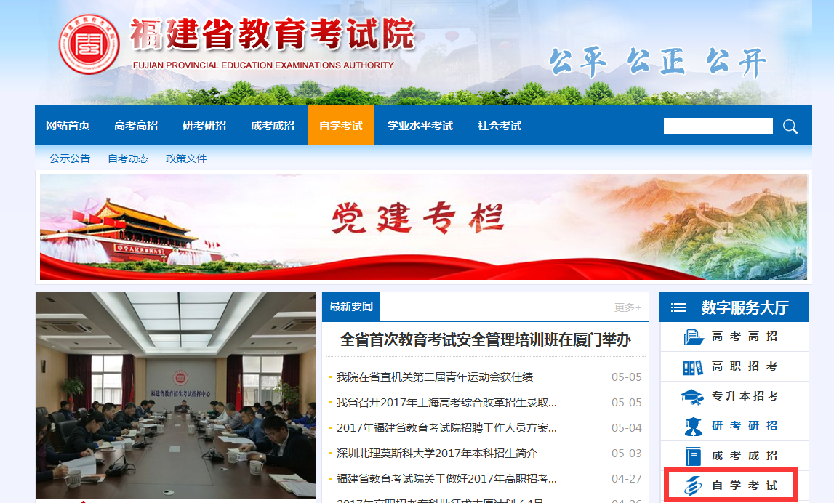

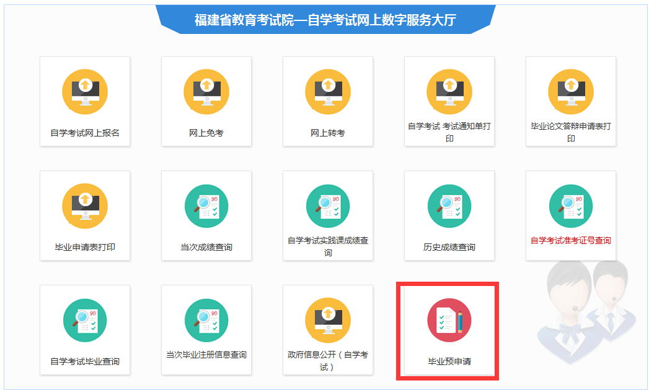

图1.1登陆福建省教育考试院[www.eeafj.cn](http://www.eeafj.cn)

点击“自学考试” 图标进入“毕业预申请”

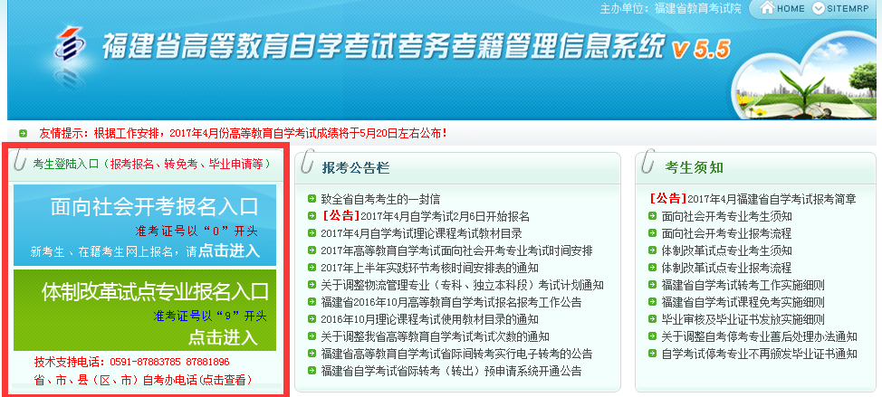

图1.2输入帐号、密码即可进入“考生个人管理平台”

（考生根据自己准考证第一位选择入口）

**2、网上预毕业申请**

考生登陆“个人管理平台”后，点击左边菜单栏“预毕业申请”模块进入，选择所要申请毕业的“准考证号”办理。

注：根据福建省教育考试院关于“福建省高等教育自学考试毕业审核及毕业证书发放实施细则”相关规定提供相应材料申请办理。

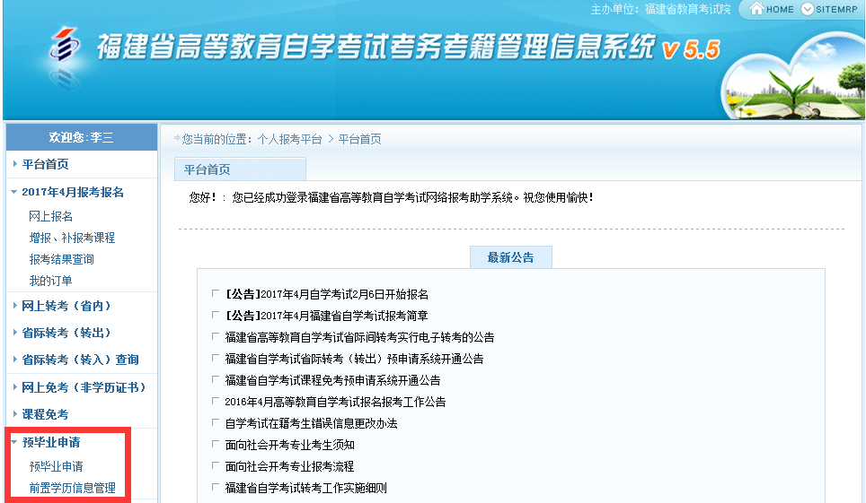

图2.1.1 选择“预毕业申请”模块进入办理。

考生选择预毕业的“准考证号”进入后，点击“信息提取”，系统将自动列出该准考证号下专业所有已通过的课程成绩，根据所要申请毕业的专业、层次提交申请后，按规定时间到所属市、县（区）教育招生考试机构提交相关佐证材料申请确认。

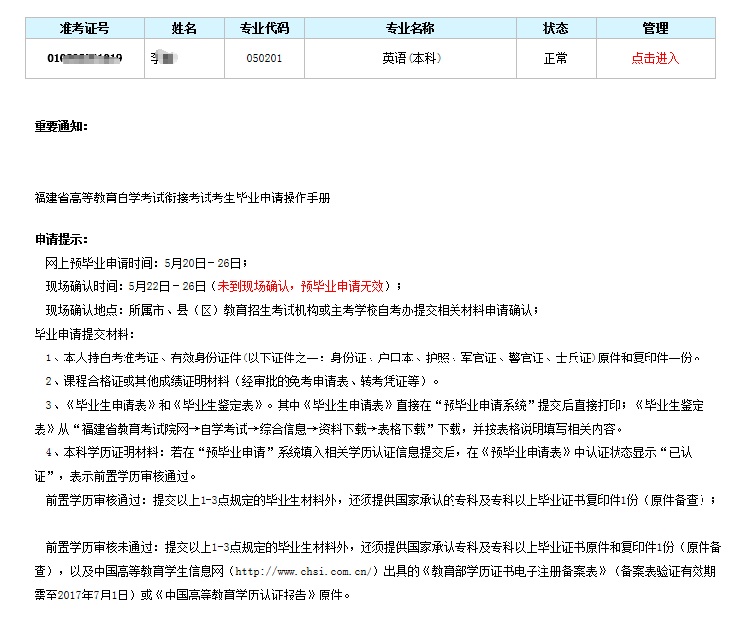图2.1.2 选择“准考证号”进入办理。

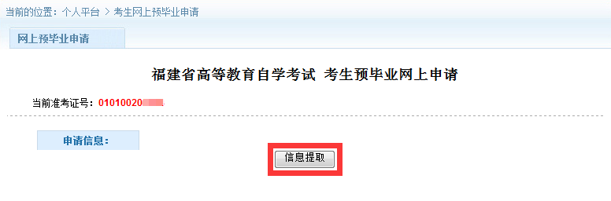

图2.1.3 考生信息提取

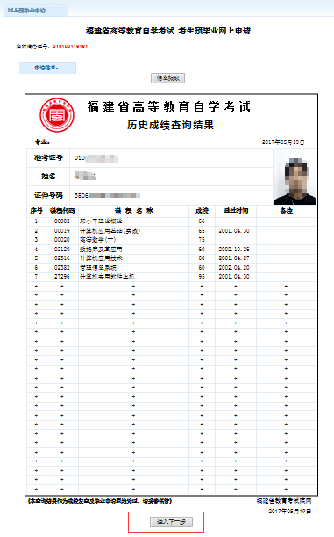

图2.1.4 核对通过课程，点击“进入下一步”。

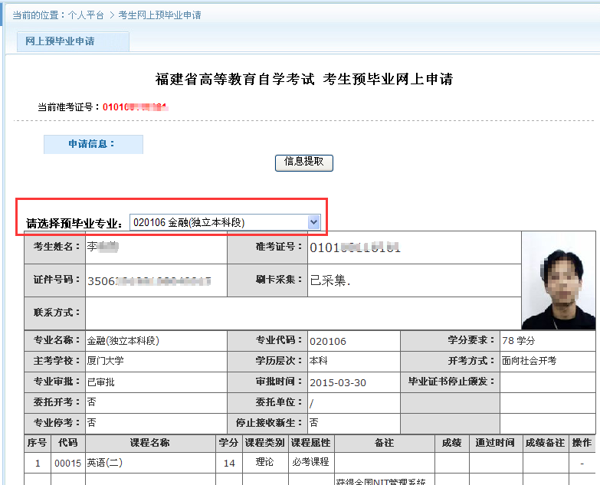 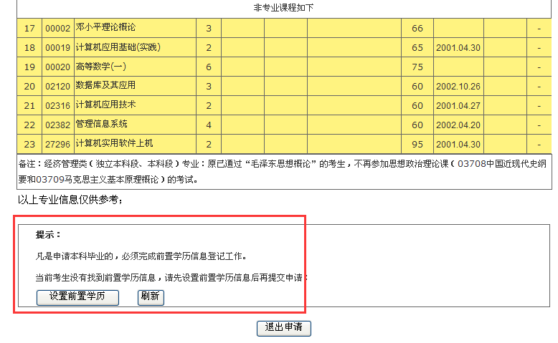

图2.1.5 预毕业专业选择及设置前置学历认证

**提示：**考生选择预毕业专业并核对相应的专业计划课程完成情况（仅供参考），符合专业计划要求，需要办理预毕业申请的考生，直接按系统流程提示办理；不需要办理预毕业的考生，直接点击“退出申请”。

1. 若提示“身份证未采集”的，请到所属的自考办或主考学校自考办现场采集二代身份证信息后，再重新登陆“预毕业申请系统”办理预毕业。

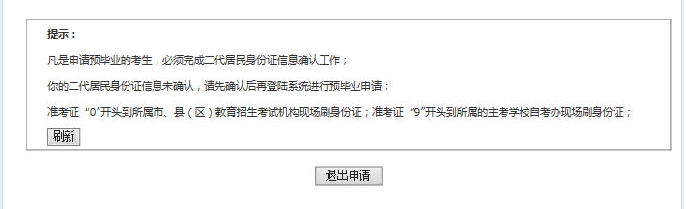

图2.1.6 二代身份证采集

②若提示“前置学历未设置”的，点击“设置前置学历”进入“添加前置学历信息”填写。

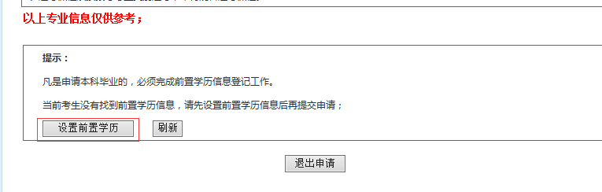

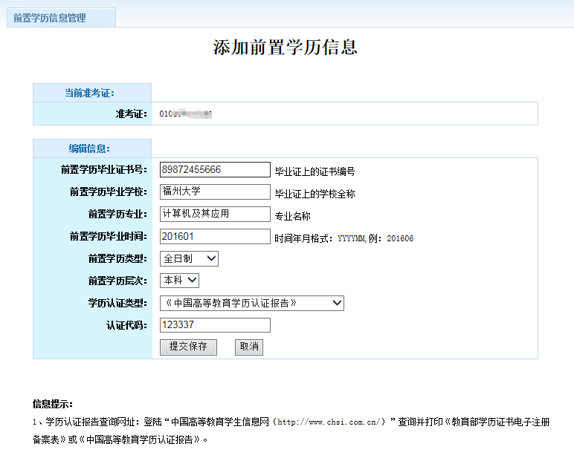

图2.1.7 填写前置学历认证

完成前置学历认证后，返回“图2.1.2”，重新提交 “预毕业申请”，并完善个人基本信息保存预毕业申请。

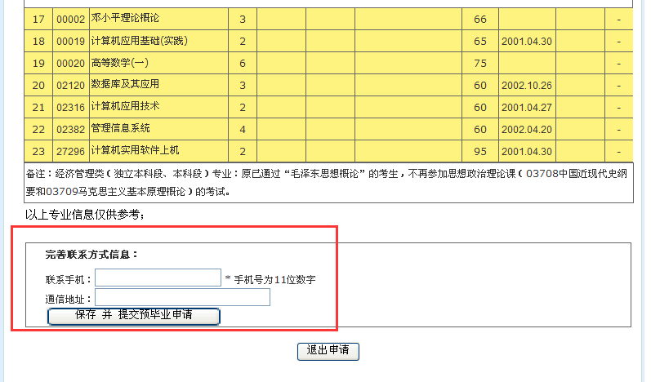

图2.1.8 完善个人信息

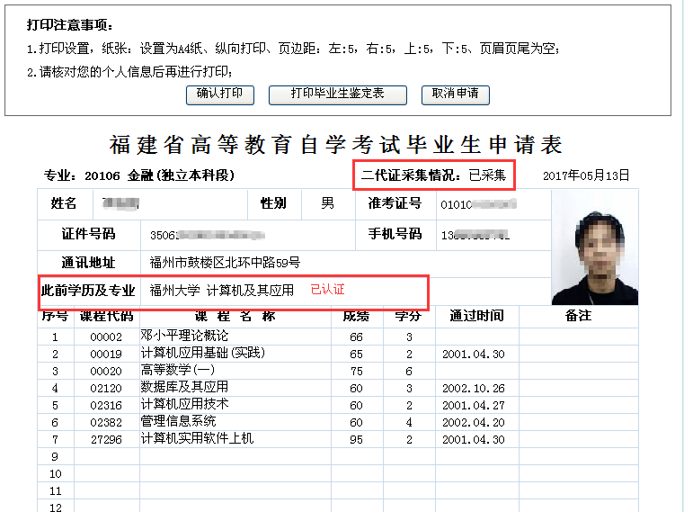

图2.1.9 打印毕业申请表

打印好毕业生申请表后，备好预毕业申请所规定需提交的佐证材料按规定的现场确认时间到所属的市、县（区）教育招生考试机构或主考学校自考办进行现场确认。